哈尔滨工业大学 计算学部
2024年秋季学期《开源软件开发实践》
Lab 2：开源软件开发协作流程

姓名 | 学号 | 联系方式
张婧仪 | 2022212011 | 18325480985

目 录

1 实验要求 1
2 实验内容1 发送pull request 1
2.1 fork项目 1
2.2 git操作命令 1
2.3 代码修改 3
2.4 测试通过截图 4
3 实验内容2 接受pull request 4
4 实验内容3 github辅助工具 5
4.1 熟悉GoodFirstIssue工具 5
4.2 安装并使用Hypercrx 6
4.3 利用OpenLeaderboard工具 7
5 小结 8

实验要求
简要复述实验手册中要求达到的实验目标与过程。
▪ 了解和掌握基于代码托管平台的开源软件协作开发过程
▪ 掌握基于github的软件项目协作开发命令和方法
▪ 熟悉几个github中常用开源软件开发工具

实验内容1 发送pull request

fork项目
fork后的个人仓库中项目的界面截图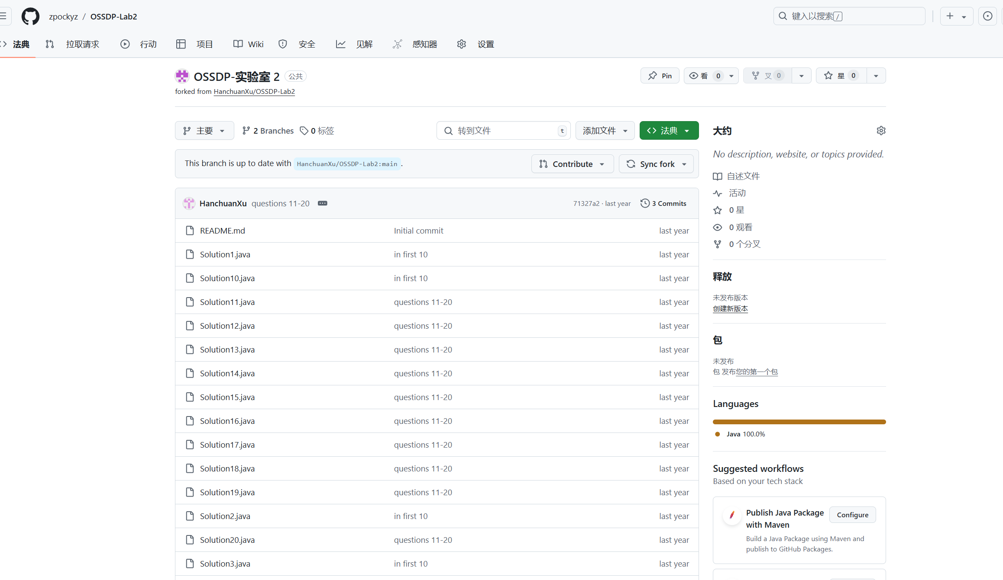

git操作命令
给出本地clone、提交、远程推送等步骤的git命令和对应的截图、
$ git clone https://github.com/zpockyz/OSSDP-Lab2.git
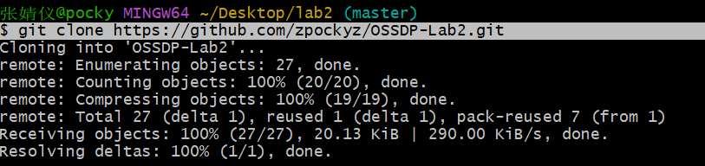 $ cd OSSDP-Lab2
$ git checkout -b fix
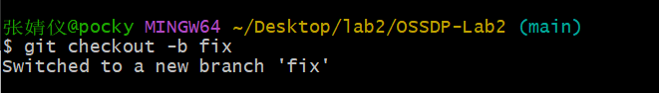 $ git add .
$ git commit -m "Fixed all assigned task errors and added test class"
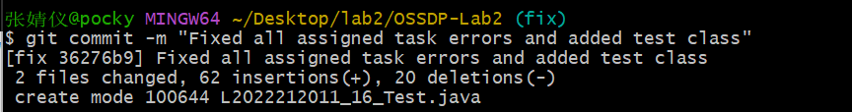 $ git remote add upstream https://github.com/OSSDP/Lab2-2022212011.git
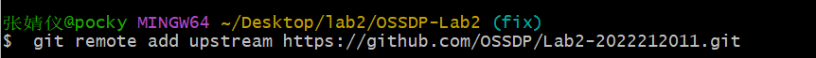 $ git push upstream fix
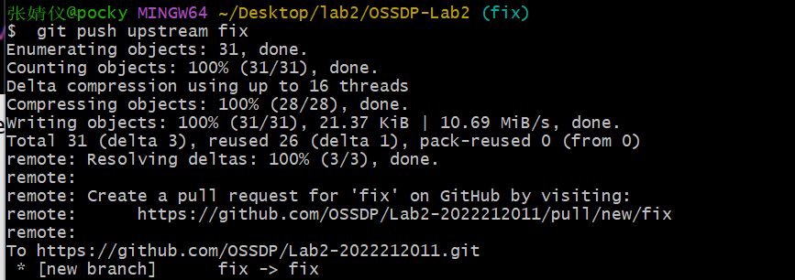

代码修改
将修改完善后的原文件粘贴在此处
import java.util.*;

class Solution {
public String largestNumber(int[] nums) {
int n = nums.length;
// 转换成包装类型，以便传入 Comparator 对象（此处为 lambda 表达式）
Integer[] numsArr = new Integer[n];
for (int i = 0; i < n; i++) {
numsArr[i] = nums[i];
}

Arrays.sort(numsArr, (x, y) -> {
long sx = 10, sy = 10;
while (sx <= x) {
sx *= 10;
}
while (sy <= y) {
sy *= 10;
}
// 比较拼接后的字符串
return (int) (-Long.parseLong(x + "" + y) + Long.parseLong(y + "" + x));
});

if (numsArr[0] == 0) {
return "0";
}
StringBuilder ret = new StringBuilder();
for (int num : numsArr) {
ret.append(num);
}
return ret.toString();
}
}

测试通过截图
将单元测试通过后的截图粘贴在此处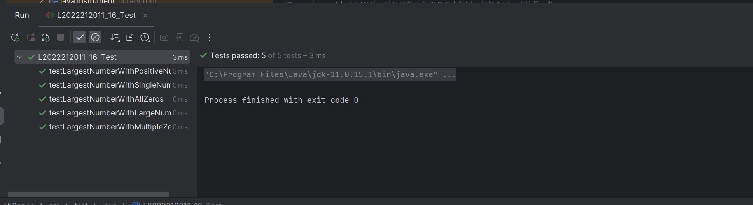

实验内容2 接受pull request
将双方通过github上PR交流的记录截图粘贴在此处
首先是我发给舍友的pull request
-- 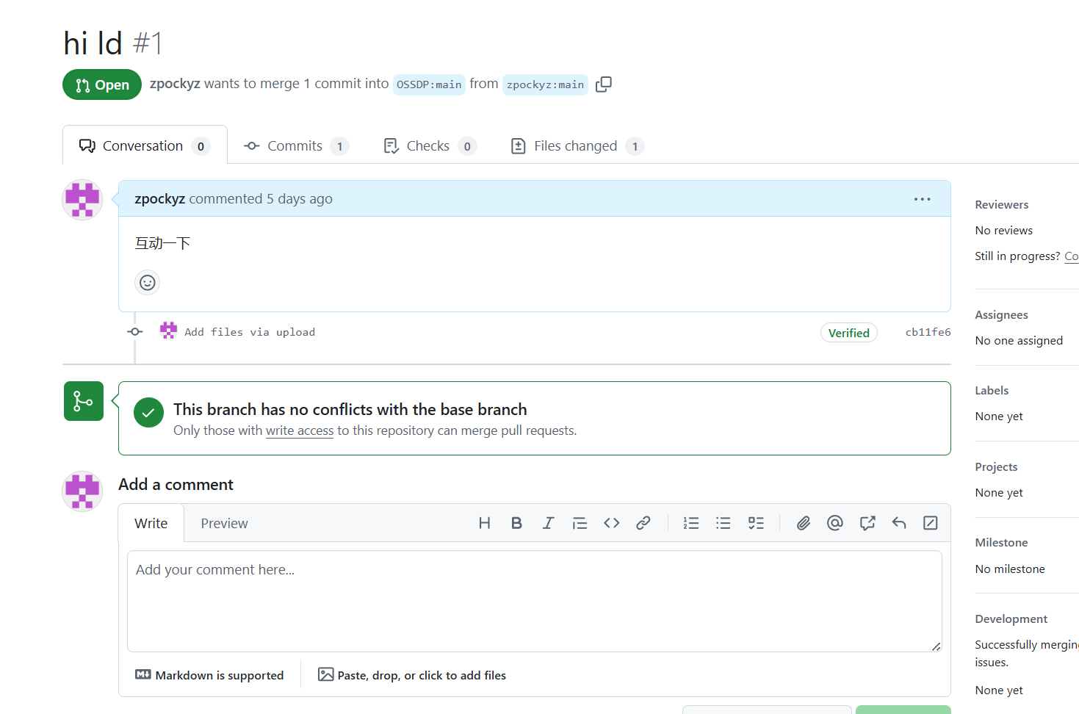

下面是我收到的来自舍友kikoniwa的pull request
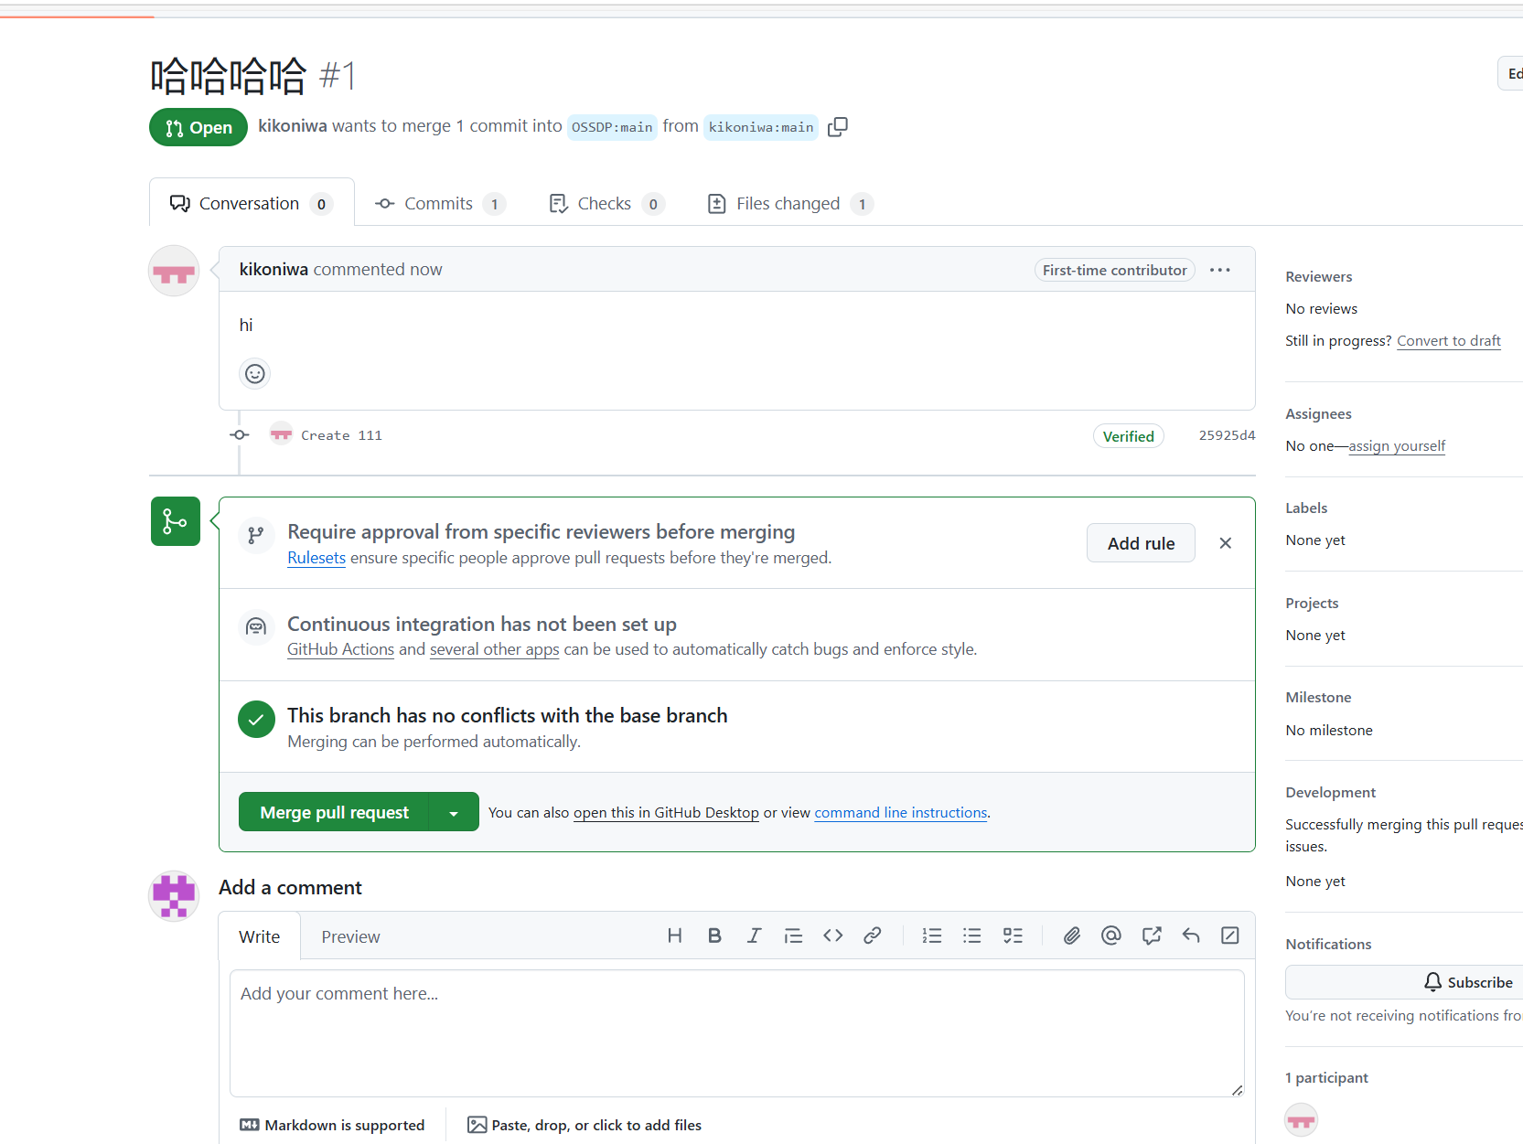
我接受了pull request然后111就出现了在我的仓库中，如下

实验内容3 github辅助工具

熟悉GoodFirstIssue工具
熟悉https://goodfirstissue.dev 网站的使用
查阅项目的文档，阐述如何使自己的开源项目被此网站收录
1. 确保项目符合收录标准
· 开源许可证：确保您的项目有一个明确的、被广泛认可的开源许可证，如 MIT、Apache 2.0 或 GPL。
·文档齐全：提供详尽的文档，包括安装指南、使用说明、贡献指南和代码库结构。
·良好的项目结构：确保项目目录结构清晰，代码组织有序。
·良好的编码实践：遵循编码标准和最佳实践，编写可读性强、易于维护的代码。
·测试：包含单元测试和/或端到端测试，以确保代码质量和稳定性。
2. 创建“Good First Issue”
·明确的问题描述：为初学者创建明确、具体的任务描述，使其易于理解任务内容和预期成果。
·标签：使用“good first issue”或类似的标签来标识适合新手的任务。
·详细指南：提供详细的步骤指导，帮助新手了解如何开始解决问题。
3. 提交项目
·注册/登录：在 "Good First Issue" 网站上注册或登录账号。
·提交表单：填写项目提交表单，提供项目的GitHub链接、简介、标签等信息。
4. 提高项目的可发现性
·社交媒体：在社交媒体上分享您的项目，并提及 "Good First Issue" 网站。
·开源社区：在开源社区如 GitHub、Stack Overflow、Reddit 的相关板块分享项目。
·博客文章：撰写博客文章介绍项目，并提及 "Good First Issue"。
·邮件列表：在相关的开源邮件列表中分享项目信息。
5. 保持项目活跃
·持续更新：定期更新项目，修复问题，合并拉取请求。
·社区互动：积极回应社区的反馈和贡献。
·透明沟通：通过GitHub的Issues和Pull Requests与贡献者保持沟通。
6. 跟进
·检查收录状态：定期检查 "Good First Issue" 网站以确认项目是否被收录。
·反馈：如果项目未被收录，可以联系网站管理员询问原因，并根据反馈进行改进。
7. 遵循最佳实践
·代码审查：确保所有合并的代码都经过审查。
·持续集成：设置CI/CD流程，自动运行测试和构建。
·安全性：关注项目的安全性，及时修复安全漏洞。

安装并使用Hypercrx
访问此网站https://github.com/hypertrons/hypertrons-crx
安装Hypercrx插件
对比下使用此插件前后的效果：更加直观地看出网络图等。下面第一张为使用前，其余为使用后。
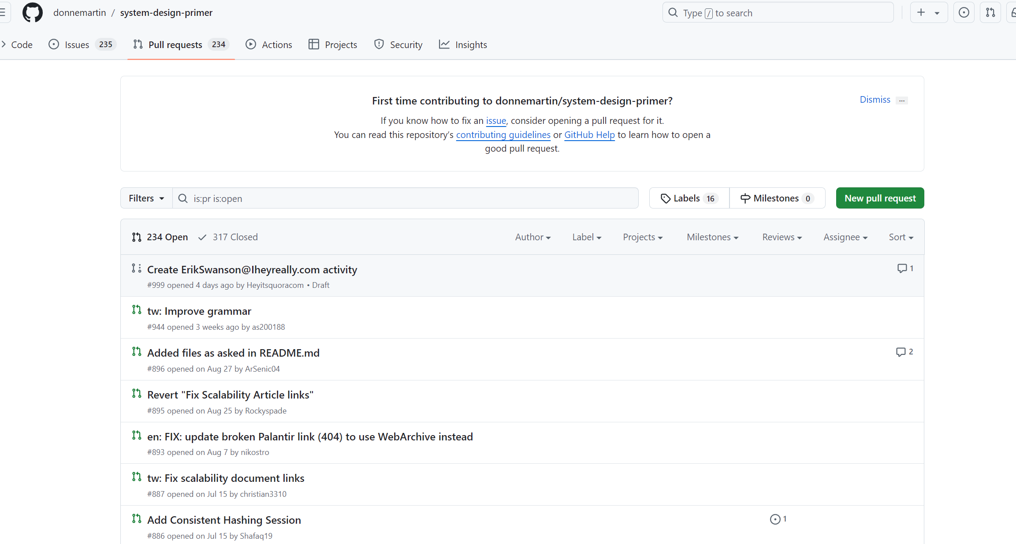
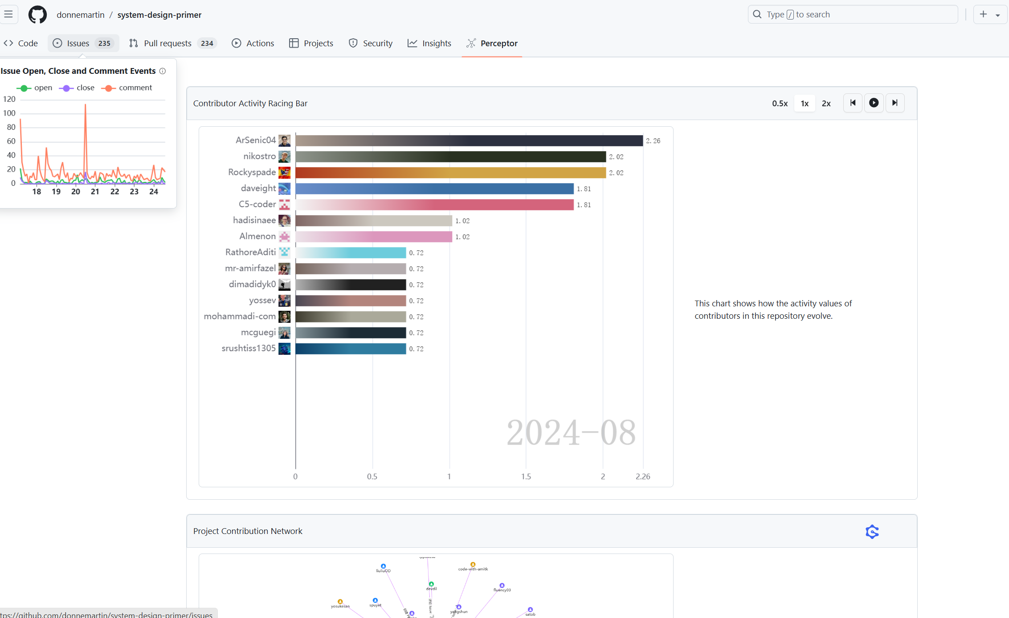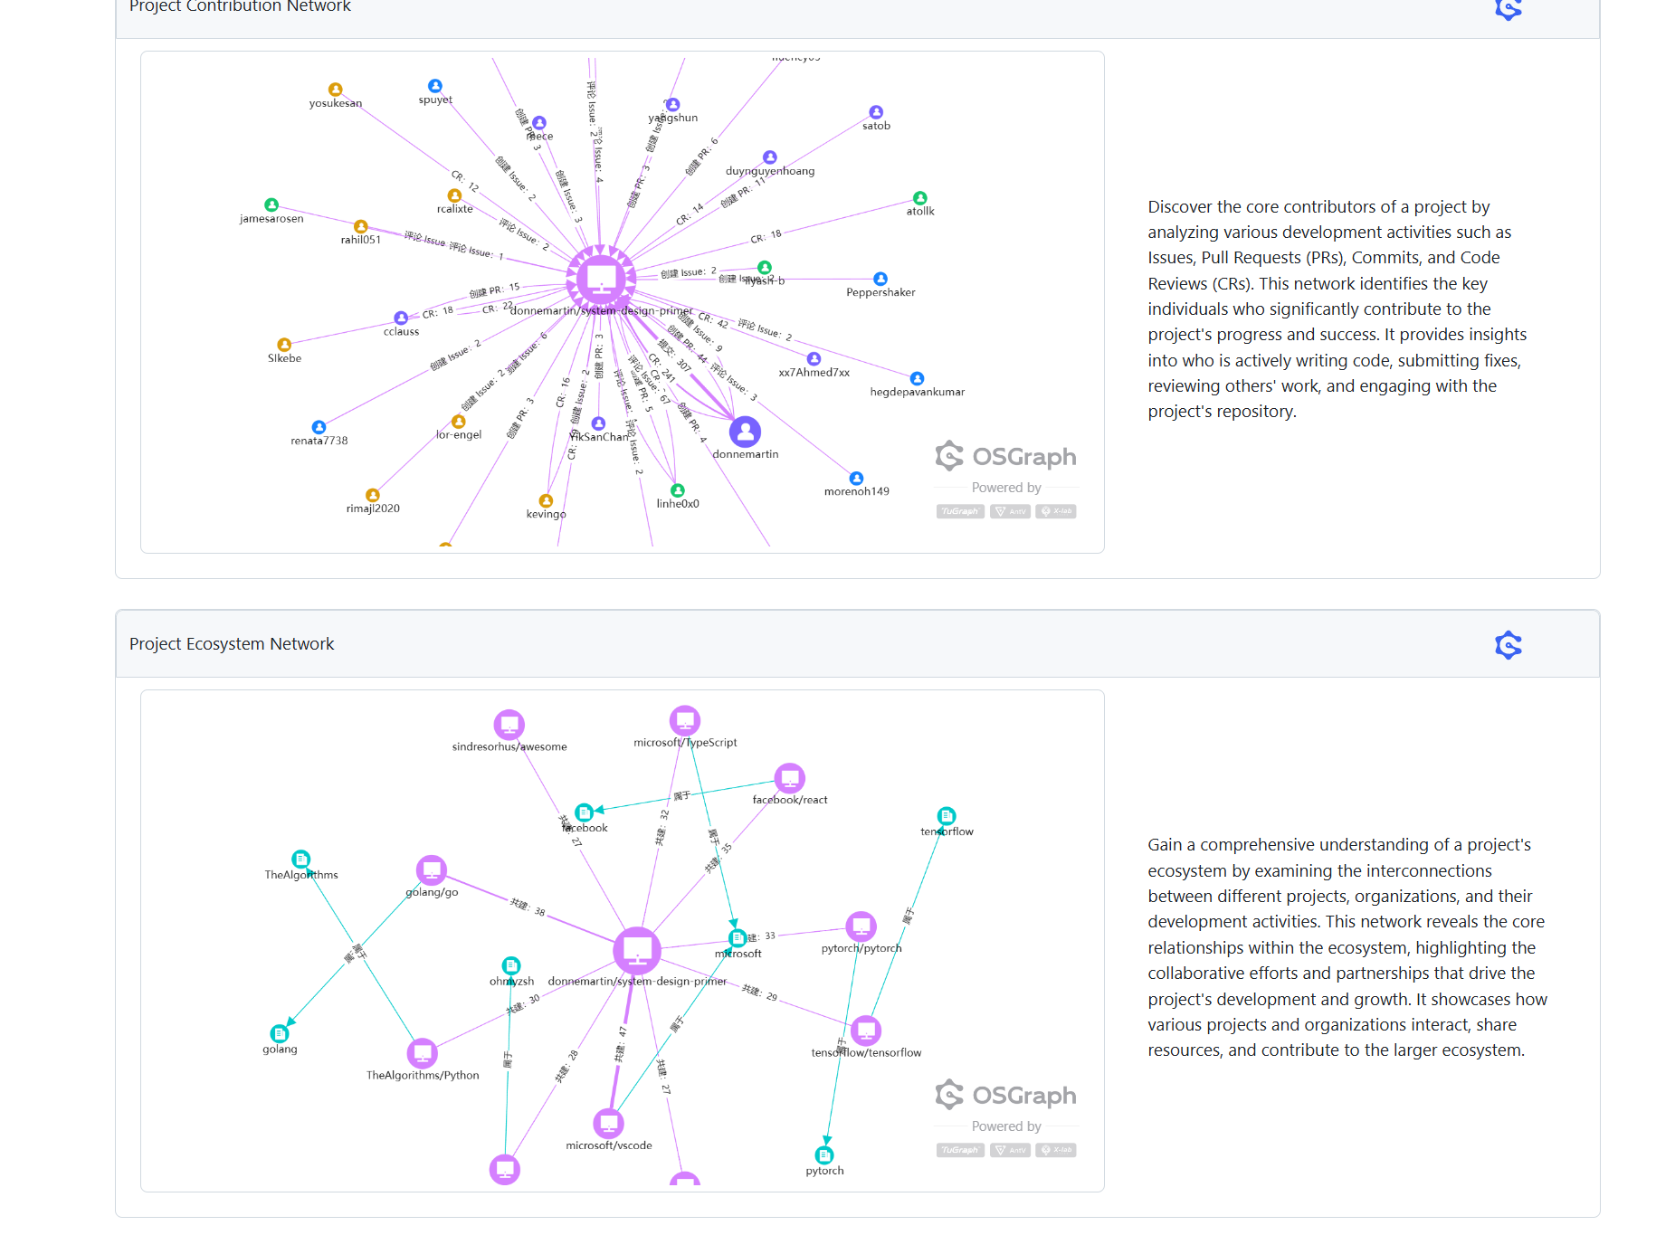

利用OpenLeaderboard工具
利用OpenLeaderboard工具了解github上开源项目的统计情况
阅读实验手册中指定的三篇文章，概括开源项目活跃度、影响力指标、价值流网络的含义，OpenRank的计算原理。
1. 活跃度指标：
活跃度指标是通过分析 GitHub 上的开发者行为数据来计算的，例如 Issue 评论、发起 Issue、发起 PR、PR 上的代码 review 评论和 PR 合入等行为。
活跃度的计算方式是基于这些行为的加权比例，例如 Issue 评论每个计 1 分、发起 Issue 每个计 2 分、发起 PR 每个计 3 分、PR 上的代码 review 评论每个计 4 分、PR 合入每个计 5 分。
项目的活跃度是所有开发者活跃度的加权和，通过开方的方式计算，以降低核心开发者过高的活跃度带来的影响。
2. 影响力指标：
影响力指标是基于全域开发者协作网络的项目影响力评估方法，考虑了整个开源生态中项目之间的关系。
它使用 PageRank 算法来计算每个项目的协作影响力，基于项目间的协作关联度。
该指标能够规避活跃度指标中的一些问题，如自动化项目的高度活跃和项目间比较时出现的问题。
3. 价值流网络：
价值流网络模型是从开源软件产生的社会价值的角度来进行分析，产生一个从生产端到消费端的模型，直接衡量出每个软件的社会价值。
模型中包含了开发者和项目两种节点，考虑了开发者之间的关注关系、项目之间的依赖关系，以及项目的活跃度和依赖关系。
该模型试图将开源生态中的各种数据纳入其中，以提供一个可以兼容更多数据的数学模型。
4.OpenRank的计算原理
OpenRank的计算原理是基于PageRank算法的一种变体，它主要用来评估开源项目的影响力。其计算过程首先构建了一个全域开发者协作网络，其中节点代表开源项目的参与者，边则表示这些参与者在不同项目间的协作关系。当两个项目有共同的参与者时，这两个项目之间就存在一条协作边，这种关系体现了项目间的相互影响和依赖。
OpenRank借鉴了PageRank算法的思想，认为一个项目的影响力是由它与其它项目的协作关系决定的。如果一个项目被许多其他有影响力的项目所依赖，那么它的影响力就会更高。在迭代计算过程中，每个项目的影响力分数会根据与之相连的其他项目的影响力分数进行更新。
这个更新过程遵循一个规则，即一个项目从每个与之相连的项目那里获得一定比例的影响力分数，这个比例取决于相连项目的总连接数。迭代过程会一直进行，直到所有项目的影响力分数趋于稳定，达到收敛状态。
最终，每个项目都会得到一个影响力分数，这个分数可以用来衡量该项目在整个开源生态系统中的地位和重要性。OpenRank的计算原理使得它能够全面地评估开源项目的影响力，不仅考虑项目的活跃度，还考虑了项目在整个开源生态系统中的协作关系和依赖性，从而更准确地理解一个项目在开源社区中的作用和重要性。

小结
1. 实验目标达成情况了解和掌握基于代码托管平台的开源软件协作开发过程：通过本次实验，我熟悉了GitHub上的开源软件开发协作流程，包括fork项目、clone到本地、修改代码、提交commit、推送更改到个人仓库、发送pull request以及合并pull request等步骤。这些操作让我深刻理解了开源软件项目中协作开发的重要性。掌握基于GitHub的软件项目协作开发命令和方法：在实验过程中，我熟练掌握了GitHub上的基本命令，如git clone、git add、git commit、git push等，以及如何在GitHub上创建分支、发送和接受pull request。这些技能对于参与开源软件项目至关重要。熟悉几个GitHub中常用开源软件开发工具：我深入了解了几个GitHub中的常用工具，包括GoodFirstIssue、Hypercrx和OpenLeaderboard。GoodFirstIssue工具帮助我快速找到适合新手的issue；Hypercrx则为我提供了丰富的开源项目信息和开发者网络视图，有助于我更好地了解和分析开源项目；而OpenLeaderboard工具则展示了开源项目和开发者的活跃度及排名，为我选择参与的项目提供了参考。2. 实验内容与收获实验内容1：发送pull request：在这一部分，我成功fork了指定的开源项目，并在本地进行了代码修改。通过提交commit和推送更改到个人仓库，我成功发送了pull request。这一过程中，我不仅熟悉了Git的基本操作，还学会了如何在GitHub上进行有效的代码协作。实验内容2：接受pull request：虽然这部分内容是由教师或其他同学完成的，但通过观察和实践，我了解了如何审查和接受pull request。这让我意识到在开源项目中，代码审查和合并是确保代码质量和项目稳定性的重要环节。实验内容3：GitHub辅助工具：在这一部分，我深入了解了GoodFirstIssue、Hypercrx和OpenLeaderboard等工具的使用。这些工具不仅提高了我的工作效率，还让我对开源项目有了更深入的了解。特别是Hypercrx工具，它为我提供了丰富的可视化信息，有助于我更好地分析和评估开源项目。

